Prínosy a možné perspektívy programu FÚZIA – ENERGIA BUDÚCNOSTI

Viera Haverlíková
Fakulta matematiky, fyziky a informatiky Univerzity Komenského v Bratislave

Abstrakt:
V čase od 5.1. do 18.2.2011 sa v Bratislave konala unikátna európska výstava FUSION EXPO, Fúzia – energia budúcnosti. Okrem výstavy sa školy mohli zúčastniť aj štyroch interaktívnych prezentácií alebo sa zapojiť do diskusií s vedcami. Príspevok okrem charakteristiky programu Fúzia – energia budúcnosti približuje, ako výstavu a sprievodné podujatia hodnotia učitelia a organizátori a čo môže program „Fúzia – energia budúcnosti“ ponúknuť školám do budúcnosti.

Kľúčové slová: výstava, zdroje energie, jadrová fúzia

Úvod
Dostatok a dostupnosť energetických zdrojov sú kľúčové pre rozvoj spoločnosti. Súčasné trendy naznačujú, že v priebehu 50 rokov vzrastie počet obyvateľov Zeme zo súčasných 6 miliárd na 8 až 13 miliárd. Okrem toho sa očakáva, že zároveň porastie aj priemerná spotreba energie na jedného človeka. Už teraz je v mnohých oblastiach sveta problém zabezpečiť pre obyvateľstvo cenovo dostupné a bezpečné zdroje energie šetrné k životnému prostrediu a do budúcna to bude ešte väčšou výzvou. Podľa očakávaní Organizácie spojených národov sa svetová spotreba energie v priebehu najbližších 50 rokov zdvojnásobí alebo až strojnásobí. Výskum v oblasti získavania energie v súčasnosti prebieha vo viacerých smeroch. V oblasti získavania energie zo spaľovania fosílnych palív alebo zo štiepenia jadier ťažkých prvkov sa sústredí na vývoj technológií šetrnejších k životnému prostrediu. Veľká pozornosť sa tiež sústredí na efektívnejšie využívanie obnoviteľných zdrojov. Jedným z budúcich možných zdrojov energie je uskutočňovanie riadenej jadrovej fúzie. Jadrová fúzia znamená zlučovanie jadier ľahkých prvkov. Pri takejto reakcii vzniká jadro ťažšieho prvku a uvoľňuje sa energia. Jadrová fúzia je zdrojom energie hviezd. Energia, ktorá vzniká pri jadrovej fúzii na Slnku umožňuje život na Zemi. Dokážeme získavať energiu z riadenej fúzie na Zemi?

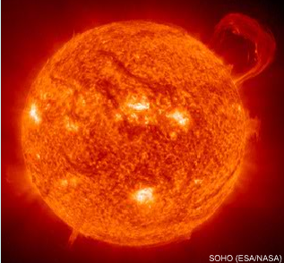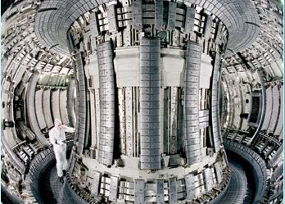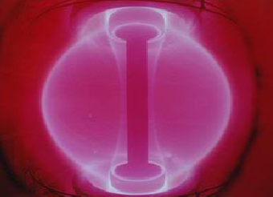
Obr. 1

Jadrová fúzia v pozemských podmienkach
Podmienky na dosiahnutie riadenej jadrovej fúzie, z ktorej by bolo možné získavať energiu na Zemi, nie sú jednoduché. Zatiaľ najvhodnejšou je reakcia jadier dvoch izotopov vodíka – deutéria a trícia. Pri ich zlúčení vzniká hélium a neutrón a uvoľňuje sa energia (až 80% energie je vo forme kinetickej energie neutrónu). Ako ale dosiahnuť, aby sa dve kladne nabité jadrá napriek elektrostatickému odpudzovaniu priblížili natoľko, aby sa prejavili krátkodosahové jadrové príťažlivé sily? Riešením je zrážanie jadier atómov s veľmi vysokými rýchlosťami. To znamená zohriatie hmoty na veľmi vysokú teplotu, kedy už jadro a elektrónový obal netvoria atóm, ale sú oddelené – vzniká plazma.
V Slnku pomáha jadrovej reakcii vysoká gravitácia. V pozemských podmienkach treba na uskutočnenie fúznej reakcie, z ktorej by bolo možné produkovať energiu, dosiahnuť teplotu rádovo 150 miliónov °C (10-krát viac ako v jadre Slnka). Takejto vysokej teplote však neodolá nádoba zo žiadneho materiálu. Ako teda možno udržať horúcu plazmu v určitom priestore? Plazma je tvorená elektricky nabitými časticami, a preto ju možno udržať vo vymedzenom priestore vhodne tvarovaným magnetickým poľom. V súčasnosti najrozšírenejšou technológiou fúznych reaktorov sú tokamaky – zariadenia, v ktorých je plazma udržiavaná pomocou zložitého magnetického poľa v priestore tvaru pneumatiky.
Výhodou deutérium-tríciovej fúznej reakcie sú obrovské zásoby a dostupnosť paliva na Zemi. V 1 m³ vody je 33 gramov deutéria a jeho ťažba nie je nákladná. Trícium je síce v prírode vzácne, ale je možné vyrábať ho priamo vo fúznej elektrárni z lítia. Predpokladaná ročná spotreba budúcej fúznej elektrárne s výkonom 1 000 MW je približne 100 kg deutéria (2 800 m³ vody) a približne 150 kg trícia (10 ton lítiovej rudy). Uhoľná elektráreň s rovnakým výkonom spotrebuje ročne približne 2,7 miliónov ton uhlia.

Dopad na životné prostredie
Podmienky, za ktorých dochádza k fúznej reakcii sú také špecifické, že akákoľvek odchýlka od nich vedie k zániku reakcie. Reťazový nárast reakcie je principiálne nemožný. Trícium, ktoré vstupuje do fúznej reakcie je síce rádioaktívne s polčasom rozpadu 13,3 roka, ale do elektrárne ho bude potrebné dodať len pri jej rozbehu: Počas prevádzky sa bude vyrábať priamo v elektrárni kontrolovane, v malých množstvách a nebude ho treba prepravovať. Priame produkty fúznej reakcie (hélium a neutróny) nie sú rádioaktívne. Neutróny však aktivujú materiály, z ktorých je reaktor vyrobený. V súčasnosti už sú vyvinuté materiály, ktorých aktivácia bude krátkodobá a po 100 rokoch budú opäť bezpečné. Fúzne elektrárne nebudú produkovať žiadne skleníkové plyny.

Program Fúzia – energia budúcnosti
S cieľom informovať obyvateľov Európy o pokroku v oblasti výskumu fúzie a predstaviť fúziu ako oblasť verejného záujmu, oblasť, o ktorej má verejnosť právo spolurozhodovať, k čomu potrebuje informácie z prvej ruky, vznikla výstava Európskej komisie s názvom FUSION EXPO. Výstava približuje pomocou textových a obrazových informácií, 3D modelov, počítačových demonštrácií, interaktívnych ilustračných experimentov a krátkeho 3D filmu princípy fúzie a projekt ITER (v súčasnosti budované experimentálne zariadenie určené na testovanie všetkých komponentov a princípov budúcej fúznej elektrárne).

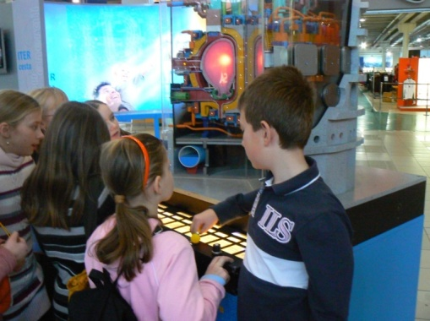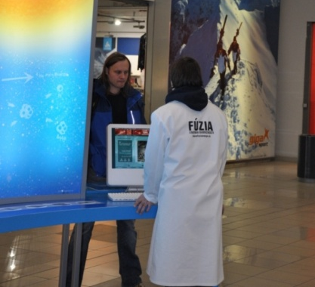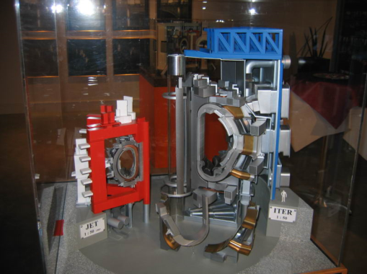
Obr. 2
Výstava FUSION EXPO tvorila jadro programu Fúzia – energia budúcnosti, ktorý pripravila Fakulta matematiky, fyziky a informatiky Univerzity Komenského ako zástupca Asociácie EURATOM CU. Od 5. januára do 18. februára 2011 mohla široká verejnosť v Bratislave navštíviť výstavu FUSION EXPO doplnenú o prezentáciu národného príspevku k rozvoju výskumu fúzie a pravidelné diskusné stretnutia „Opýtajte sa vedca“. Pre návštevníkov boli k dispozícii vyškolení animátori – študenti vysokých škôl najmä fyzikálnych a technických odborov. Pre organizované návštevy boli okrem výstavy a virtuálnej 3D prehliadky budúceho zariadenia ITER pripravené sprievodné programy – interaktívne prezentácie.

Interaktívne prezentácie pre školy
Školské kolektívy si mohli pri registrácii vybrať jeden alebo niekoľko z ponúkaných sprievodných programov:
1. Plazma v mikrovlnke (45 minút)
Na čo sú pri fúzii elektromagnetické vlny? Prečo svieti vypálená žiarovka v zapnutej mikrovlnke? Ako funguje plazmatická guľa? Čo má spoločné plameň, výboj a plazma?
2. Magnetická levitácia a supravodivosť (45 minút)
Sú predmety (nemagnety), ktoré sa k magnetom priťahujú. Ale sú aj také, ktoré pred magnetmi utekajú? Je možné horúcu plazmu donútiť levitovať? Čo je supravodivosť a prečo je zaujímavá pre fúzny reaktor?
3. Plazmové technológie alebo ako plazma pomáha v iných odvetviach (45 minút)
Čo je plazma a ako ju možno vyrobiť? Základné typy elektrických výbojov. Kedy sa možno plazmy dotknúť? Čo sa stane s povrchom materiálov po kontakte s plazmou? Plazmové technológie – alternatívne technológie pre budúcnosť bez poškodzovania životného prostredia.
4. Diskusná hra „Energia pre budúcnosť“ (90 minút)
Chceme, aby kvalita nášho života rástla. Odkiaľ môžeme získať energiu potrebnú na rozvoj? Aké riziká prinášajú rôzne spôsoby získavania energie? Máme právo zasahovať do energetického hospodárstva iných krajín? Máme brať ohľad na budúce generácie alebo uprednostniť aktuálne naše potreby?
Diskusná hra Energia pre budúcnosť je dostupná na portáli www.playdecide.eu
.
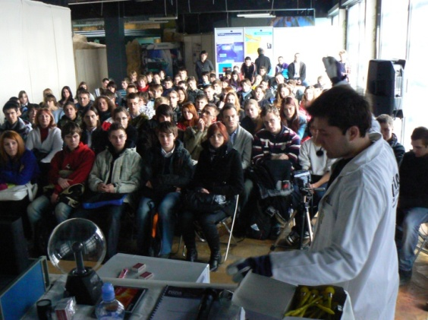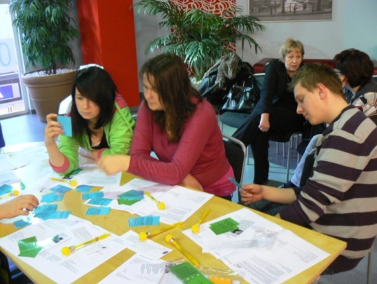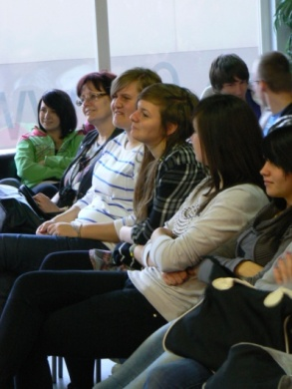
Obr. 3

Diskusné stretnutia
Okrem interaktívnych prezentácií sa študenti stredných škôl mohli zapojiť aj do diskusií so slovenskými vedcami „Opýtajte sa vedca“. Ponúknuté boli diskusie na témy:
- Ako ide dohromady chemické modelovanie a jadrová fúzia? (prof. RNDr. Ivan Černušák, DrSc., PriF UK)
Jednou z kľúčových otázok fungovania budúceho fúzneho reaktora (tokamaku) je "výdrž" jeho stien počas jedného operačného cyklu - výroby elektrickej energie. Prečo sa vysokoteplotná plazma nemôže dotýkať stien? Prečo sa nedá dosiahnuť dokonalé oddelenie plazmy od stien? Čo spraví horúca plazma s materiálom steny tokamaku a prečo to nie je možné testovať v reáli? Aké riešenia ponúka chemické modelovanie molekulárnych procesov pri extrémnych teplotách a tlakoch?
- Na prahu nových metód využitia jadrovej energie (prof. RNDr. Štefan Šáro, DrSc., FMFI UK)
Komerčné získavanie energie z fúznej reakcie sa dá očakávať o 50 rokov. Aké máme dovtedy možnosti? Čo nám môžu poskytnúť štiepne jadrové elektrárne? Aké sú nové prístupy k využitiu štiepnych jadrových procesov?
- Havária v Černobyle – príčiny a následky (prof. Ing. Vladimír Slugeň, DrSc., FEI STU)
Od havárie v Černobyľskej jadrovej elektrárni na Ukrajine uplynie 26.4.2011 25 rokov. Našťastie sa žiadna obdobná havária ani pred tým, ani potom neodohrala. Čo bolo príčinou tohto zlyhania, aké boli dôsledky na ľudí, životné prostredie i jadrovú energetiku?
- Supravodivé magnety pre fúziu (doc. Ing. Fedor Gömöry. DrSc., Elektrotechnický ústav SAV)
Čo je to supravodivosť, aké problémy umožňuje riešiť? Aké supravodiče poznáme, ako sa dajú použiť v elektronike a v elektrotechnike? Na vývoji akých supravodivých zariadení sa pracuje vo svete a na Slovensku? Prečo potrebuje fúzny reaktor supravodivé magnety? Ktoré najvážnejšie problémy treba vyriešiť, aby fúzny reaktor mohol slúžiť ako zdroj energie?
- Tokamaky COMPASS a ITER (RNDr. Radomír Pánek, PhD., ÚFP AV ČR)
V Prahe sa na výskum fúzie využíva tokamak COMPASS. Aké sú jeho výskumné úlohy? V čom je špecifický? Ako výsledky získané na COMPASSe pomôžu pri budovaní fúzneho zariadenia ITER? Fyzikálne a technologické výzvy, ktoré tokamaky prinášajú.
- Ako pračlovek varil na plazme, až kým ho netrafila (RNDr. Michal Matejka, PhD., FMFI UK)
Je plameň plazmou? Je ionizovaný plyn vždy plazmou? Kde v prírode sa vyskytuje plazma? Ako súvisí s plazmou možno najväčší pokrok ľudstva od objavu ohňa?
Sprievodným podujatím výstavy FUSION EXPO bola aj výstava vybraných vtipov zo súťaže SCHOLA LUDUS: Obrázkový vedecký vtip 2010 – ENERGIA

Vyhodnotenie výstavy FUSION EXPO a sprievodných programov Fúzia – energia budúcnosti
Keďže cieľom programu bolo osloviť čo najširšiu verejnosť s relevantnými informáciami z prvej ruky, výstava FUSION EXPO sa konala v priestoroch nákupného centra. Do programu sa tak zapojilo veľa ľudí, ktorí by sa kvôli výstave do múzea alebo galérie nevybrali. Takto sa, idúc okolo, pristavili pri exponátoch, začítali sa do textov, započúvali do rozhovorov animátorov s inými návštevníkmi a po chvíli sami začali klásť otázky. Za necelých 7 týždňov trvania výstavy ju navštívilo 21 040 individuálnych návštevníkov, ktorí nejakým spôsobom interagovali s animátormi a s exponátmi. Okrem toho sa do programu v rámci organizovaných školských návštev zapojilo 810 žiakov základných škôl a 1 506 študentov stredných škôl. 5 školských skupín absolvovalo okrem výstavy tri zo sprievodných programov, 36 skupín absolvovalo okrem výstavy dva sprievodné programy, 23 skupín jeden sprievodný program, 2 organizované školské skupiny absolvovali len výstavu. Najväčší záujem bol o prezentáciu Plazma v mikrovlnke. Na učiteľov, ktorí absolvovali program Fúzia – energia budúcnosti so svojimi žiakmi, sme sa obrátili s prosbou o poskytnutie spätnej väzby – vyplnenie elektronického dotazníka. Svoje postoje a názory nám poskytlo 31 učiteľov. V otázke zisťujúcej dôvod rozhodnutia navštíviť výstavu so žiakmi si učitelia mohli vybrať jednu alebo viacero zo 7 ponúkaných odpovedí, alebo doplniť vlastnú odpoveď. Prehľad odpovedí je uvedený v tabuľke 1.

Tab. 1: Dôvody rozhodnutia učiteľov navštíviť so žiakmi program Fúzia – energia budúcnosti
Odpoveď | Počet respondentov | Percentuálne zastúpenie (z 31)
Súvislosť výstavy s aktuálne preberaným učivom | 7 | 22,6
Súvislosť sprievodných programov s aktuálne preberaným učivom | 5 | 16,1
Súvislosť výstavy alebo sprievodných programov s nedávno preberaným učivom | 5 | 16,1
Súvislosť výstavy alebo sprievodných programov s učivom, ktoré budem onedlho učiť | 12 | 38,7
Príležitosť predstaviť žiakom súčasnú vedu a výskum | 30 | 96,8
Žiaci sami iniciovali návštevu výstavy | 3 | 9,7
Predchádzajúca návšteva výstavy (výstavu som si pozrel/a najprv sám/ sama) | 3 | 9,7
Iné | 4 | 12,9

Medzi „Iné“ učitelia zaraďovali súvislosť obsahu programu s projektmi, do riešenia ktorých je škola zapojená. Zaujímalo nás tiež, aký dopad mala účasť na programe Fúzia – energia budúcnosti na žiakov. Aj v tomto prípade si učitelia mohli vybrať z ponúknutých odpovedí, alebo napísať vlastnú. Odpovede učiteľov sú zhrnuté v tabuľke 2.

Tab. 2: Dopad výstavy a sprievodných programov na žiakov
Odpoveď | Počet respondentov | Percentuálne zastúpenie (z 31)
Žiaci, ktorí majú dlhodobý záujem o fyziku, sa o problematiku zaujímali, kládli doplňujúce otázky | 9 | 29,0
Návšteva vyvolala otázky aj u žiakov, ktorí o fyziku obyčajne nejavia záujem | 19 | 61,3
Dopad výstavy nepresiahol čas a priestor výstavy, na správaní a záujme žiakov v škole sa nijako neprejavil | 1 | 3,2
Žiaden, výstava ani sprievodné programy žiakov nezaujali | 0 | 0,0
Iné | 2 | 6,5

Medzi „Iné“ učitelia zaradili záujem o vysokoškolské štúdium jadrovej fyziky a záujem o výstavu napriek skutočnosti, že na danej strednej odbornej škole sa fyzika nevyučuje.
V dotazníku dostali učitelia priestor voľne vyjadriť aj svoje pripomienky, názory a komentáre k organizácii a obsahu programu Fúzia – energia budúcnosti.:
- „Pretože sa mi výstava a sprievodné programy páčili, bola som na výstave s troma triedami, keby to nebolo časovo náročné, určite by som ešte išla aj s ostatnými triedami.“
- „Poďakovanie za ojedinelú akciu, lebo na Slovensku je takých ako šafranu.“
- „Zišlo by sa viac interaktívnych pokusov pre žiakov.“
- „Žiaci boli nadšení.“
- „Organizovať aj v iných mestách Slovenska.“
- „Bolo by dobre v podobných akciách pokračovať, lebo pre žiakov i nás učiteľov je to veľmi zaujímavé a motivačné. Výstava, prednáška i tvorivá dielňa s množstvom zaujímavých pokusov vzbudili u detí množstvo otázok aj nádherné očarenie vedou.“
- „Žiakom našej školy sa páčilo, že o uvedených témach mohli hovoriť so študentmi VŠ.“

CD Fúzia – alternatívna energia pre budúcnosť
V rámci programu Fúzia – energia budúcnosti bol preložený CD-rom „Fúzia – alternatívna energia pre budúcnosť“ pripravený Európskou dohodou pre výskum fúzie (EFDA). CD-rom približuje nielen princíp jadrovej fúzie, ale aj širšie súvislosti – prečo je potrebné hľadať nové zdroje energie, aké výsledky už veda v oblasti výskumu fúzie dosiahla a aké sú očakávania. Vzdelávací obsah CD je členený na šesť hlavných častí:
- Energia poháňa svet
- Princípy jadrovej fúzie
- Bezpečnosť a životné prostredie
- Vznik fúznej elektrárne
- Budúcnosť fúzneho výskumu
- Jadrová fúzia na obrázkoch a videách
CD-rom je voľne dostupný na stránkach http://www.efda.org/multimedia/cdroms.htm alebo na požiadanie u autorky tohto príspevku.

Záver
O nízkej popularite prírodných vied a fyziky zvlášť sa často diskutuje v odbornej i laickej verejnosti. Realizácia programu Fúzia – energia budúcnosti však ukázala, že verejnosť sa o problematiku zdrojov energie a otázky súčasného vedeckého a technického výskumu zaujíma. Tento záujem je však prevažne pasívny. Ľudia, až na výnimky nové informácie a odpovede na svoje otázky aktívne nevyhľadávajú. Zväčša očakávajú, že ich dostanú spracované v prehľadnej a ľahko pochopiteľnej podobe. Program Fúzia – energia budúcnosti je príkladom toho, že v popularizácii fyziky sa netreba vzdávať, je však potrebné hľadať nové cesty a prístupy k adresátom. Výstava FUSION EXPO putuje po krajinách Európskej únie. Veríme, že sa nám ju v krátkej budúcnosti podarí opätovne realizovať na Slovensku a priblížiť fúziu ako zaujímavú a perspektívnu oblasť vedy a výskumu aj obyvateľom a návštevníkom Košíc.

Adresa autora
PaedDr. Viera Haverlíková, PhD.
Fakulta matematiky, fyziky a informatiky
Univerzita Komenského
Mlynská dolina
842 48 Bratislava
e-mail: vhaverlikova@fmph.uniba.sk

